转专业操作手册—学生版

一、在浏览器输入网址：aao-eas.nuaa.edu.cn登录教务系统，或在教务处主页“教务系统”入口登录。（360浏览器请选择极速模式）

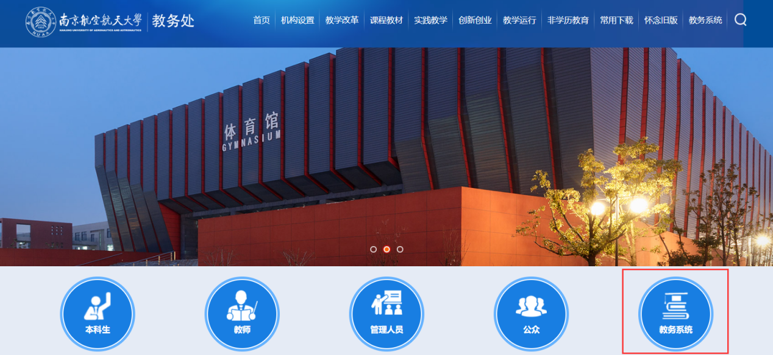

二、登录成功后，在“学籍信息—转专业申请”处进行申请。

1.确认具体信息后点击“申请”，进入申请页面。

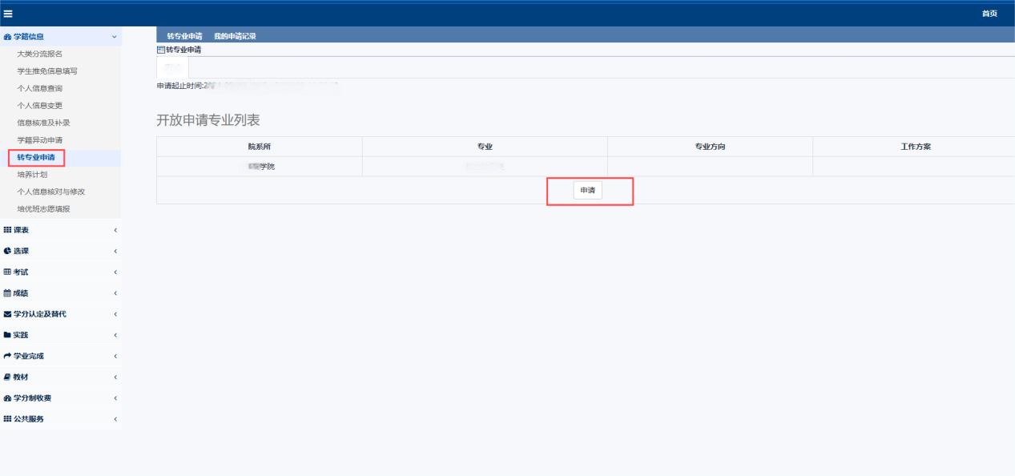

2.根据自己的意愿选择具体的志愿。

3.“申请原因”处需简要写明自己申请转专业的原因。

4.“附件”处需要上传自己的转专业申请书、成绩单及接收学院要求准备的其他相关材料，最后点击“申请”即可。

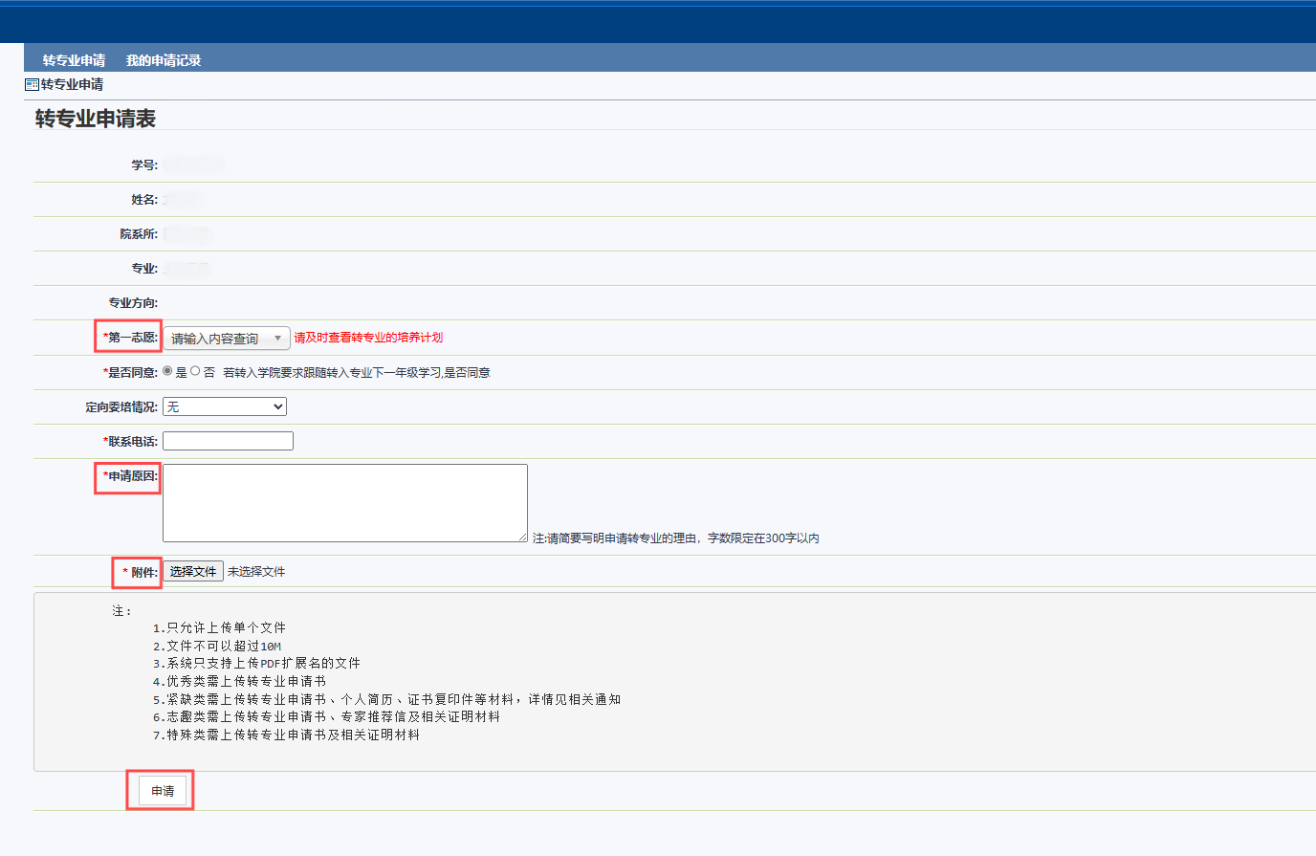

5.点击“申请”会自动跳转到“我的申请记录”页面，在此可以查看自己的具体申请情况。

6.如果申请信息有误，在允许申请的时间范围内可以点击“撤销转专业申请”后重新申请。

